Sistem za upravljanje bioskopom (MyCinema)

# Uvod

Mi smo lanac bioskopa rasprostranjen po svim većim gradovima u Srbiji. Trazimo softver koji treba da omoguci korisniku uvid u nase osnovne ponude i da olaksa proces kupovine karata. Proba

## Cilj razvoja

Primarni cilj razvoja ovog softvera jeste da krajnjem korisniku omoguci laksi odabir projekcije i rezervisanje karata.

## Obim sistema

Softver treba da omoguci korisniku uvid u kojim se sve gradovima nalazi nas bioskop, da ima uvid u sve projekcije planirane za trenutni mesec, mogucnost da pravi i popunjava ankete o filmovima koje je gledao kod nas, da glasa za filmove koje bi hteo da vidi u sledecem mesecu (stare ili nove filmove) i koji bi serijal filmova hteo da gleda na dan za maraton ili u nedelji za stare filmove.

## Prikaz proizvoda

Softver bi trebalo da ima naziv MyCinema. Trebalo bi da omoguci korisniku da napravi svoj nalog koji bi mu omogucio da skuplja loyality poene, daje recenzije projekcijama koje je gledao kod nas, glasa i daje predloge za projekcije koje bi gledao sledeceg meseca, ima uvid u projekcije koje su u planu tokom trenutnog meseca, vidi akcije koje mu loyality poeni omoguciju, uvid za svaki grad u kome se nalazimo.

Pored olaksanja organizacije rada bioskopa, prednost ovog softvera bi trebalo da bude jednostavnost pregleda, pristupa i placanja korisnika. Mogucnost da korisnici preko svog racunara ili telefona pronadju, zakazu i plate zeljene projekcije za par minuta, bez dolaska na lokaciju, drasticno bi trebalo da poveca i interesovanje korisnika i prihode kompanije.

### Perspektiva proizvoda

Potencijal ovog softera se ogleda u ustedi vremena koje korisnik treba da ulozi prilikom odabira projekcije koja ga interesuje kao i projekcija koje bi voleo da bioskop prikaze, na taj nacin bi trebalo da se smanji guzva ispred samog prodajnog mesta. Tom rezultatu bi takodje trebalo da doprinese mogucnost placanja online.

Sistem bi trebalo da bude slabo zahtevan kako bi softver mogao da se pokrene na svim aktuelnim i par godina starijim telefonima.

### Funkcije proizvoda

### Karakteristike korisnika

Ciljna korisnicka grupa ove aplikacije treba biti sto veca. Meta je prosecan covek ,nezavisno od pola i starosti. Od korisnika se ocekuje osnovno digitalno i tehnolosko znanje, koje obuhvata koriscenje interneta, web i mobilnih aplikacija, online placanja i zakazivanja i usluga elektronske poste

### Ogranicenja

Aplikacija mora biti povezana na internet kako bi korisnik imao najazurnije informacije.

## Definicije

Maraton – prikazivanje 3 ili vise uzastopnih filmova iz jednog serijala, hronoloski po datumu izlaska ili hronoloski po prici u serijalu.

# Reference

* Pravila o zastiti podataka korisnika
* Regulacije o online placanju
* Propisi o zastiti potrosaca
* Propisi o pruzanju elektronskih usluga

# Specifikacije zahteva

Specifikacije zahteva odnose se na sve neophodone funkcionalnosti sistema. MyCinema je mobilna i web aplikacija koja treba biti laka za koriscenje i navigaciju. Mora imati intuitivni user-friendly interfejs koji omogucava korisniku da u par klika, pregleda i iskoristi usluge koje nudimo.

Specifikacije su sledece:

* Prikaz lokacije i adrese dostupnih MyCinema filijala
* Mogucnost registracije i logovanja korisnika
* Pregled dostupnih projekcija i neophodne informacije o njima (datum, vreme, broj sale)
* Informacije o svakom filmu u ponudi
* Prikaz menija (hrana, pice)
* Mogucnost rezervacije
* Mogucnost izbora izmedju online-placanja karticom ili po dolasku
* Kreiranje sistema bodova za stalne korisnike koje mogu iskoristiti za dodatne pogodnosti (loyalty points)
* Panel sa spomenutim pogodnostima koje se odnose na loyalty poene
* Aplikacija mora imati fizicki dostupna mesta za intergraciju reklama
* Sistem za obavestenja preko e-maila (newsletter)
* Sistem za user-feedback i mogucnost kontaktiranja zaposlenih
* Sistem za recenzije filmova
* Mogucnost deaktivacije naloga
* Prikaz izvestaja

## 3.2 Funkcije

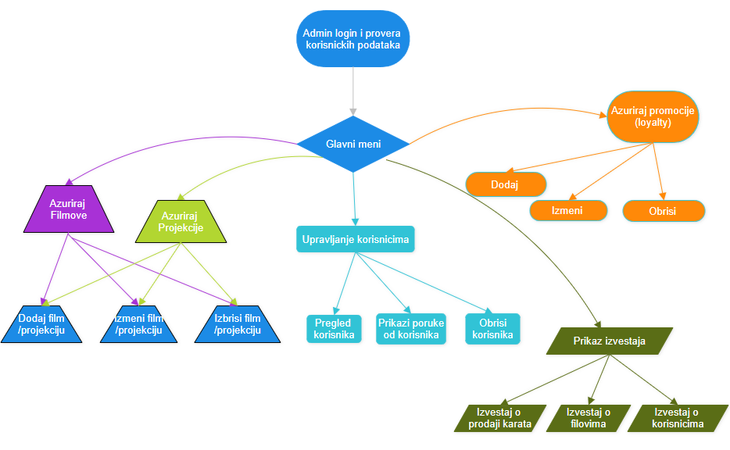Prikaz funkcija admina:

## 3.3 Pogodnost za upotrebu

## 3.4 Zahtevane performanse

Zahtevne performanse su, kao i kod drugih softvera neizbežan aspekt. One nas teraju da se suočimo sa zahtevima koji dolaze zajedno sa velikim brojem korisnika, koji žele pristupiti našem softveru, tačnije aplikaciji. Kada se susretnemo sa pitanjima kao što su vreme odziva i propusnost sistema koja je izražena u broju istovremenih korisnika, koristićemo sledeće metode:

1. Kombinacija arhitektonskog dizajna,

2. Optimizacija performansi

3. Upravljanje resursima.

Vreme odziva se odnosi na to koliko brzo sistem procesuje zahtev korisnika i vraća povratnu informaciju.

Za početak, vršićemo redovne optimizacije koda. Distribuiraćemo dolazne zahteve na veći broj servera, kako bi smo izbegli da samo jedan server nosu svu “odgovornost”. Za vreme toga, koristićemo alate za praćenje, kako bi smo izbegli preopterećenost sistema.

## 3.5 Zahtevi baze podataka

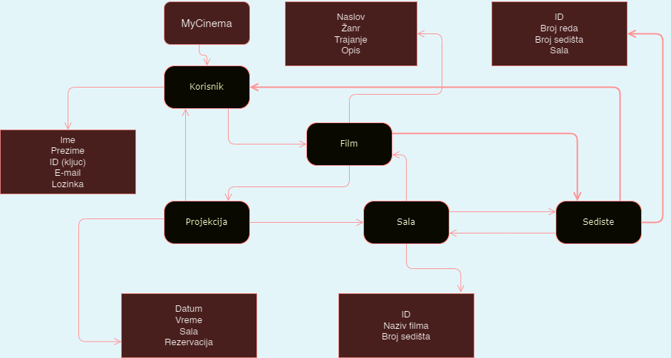

## 3.6 Projektna ogranicenja

## 3.7 Sistemske karakteristike softvera

## 3.8 Dopunske informacije

# 4. Verifikacija

# 5. Prilozi

## 5.1 Pretpostavke i zavisnosti

## 5.2 Akronimi i skracenice

# 6. Sadrzaj

1. Uvod 1

1.1 Cilj razvoja 1

1.2 Obim sistema 1

1.3 Prikaz proizvoda 1

1.3.1 Perspektiva proizvoda 2

1.3.2 Funkcije proizvoda 2

1.3.3 Karakteristike korisnika 2

1.3.4 Ogranicenja 2

1.4 Definicije 2

2. Reference 3

3. Specifikacije zahteva 3

3.2 Funkcije 4

3.3 Pogodnost za upotrebu 4

3.4 Zahtevane performanse 4

3.5 Zahtevi baze podataka 5

3.6 Projektna ogranicenja 6

3.7 Sistemske karakteristike softvera 6

3.8 Dopunske informacije 6

4. Verifikacija 6

5. Prilozi 6

5.1 Pretpostavke i zavisnosti 6

5.2 Akronimi i skracenice 6

6. Sadrzaj 7